
MINISTERIO DE LA PRESIDENCIA
REPUBLICA DOMINICANA

AUTORIDAD NACIONAL DE ASUNTOS MARITIMOS
(ANAMAR)

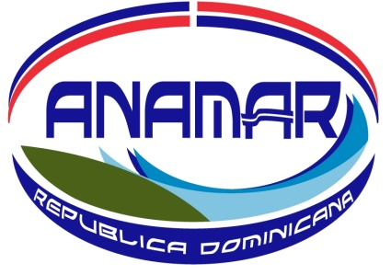

CALENDARIO DE EJECUCION DE
PROYECTOS Y PROGRAMAS

JUNIO 2023
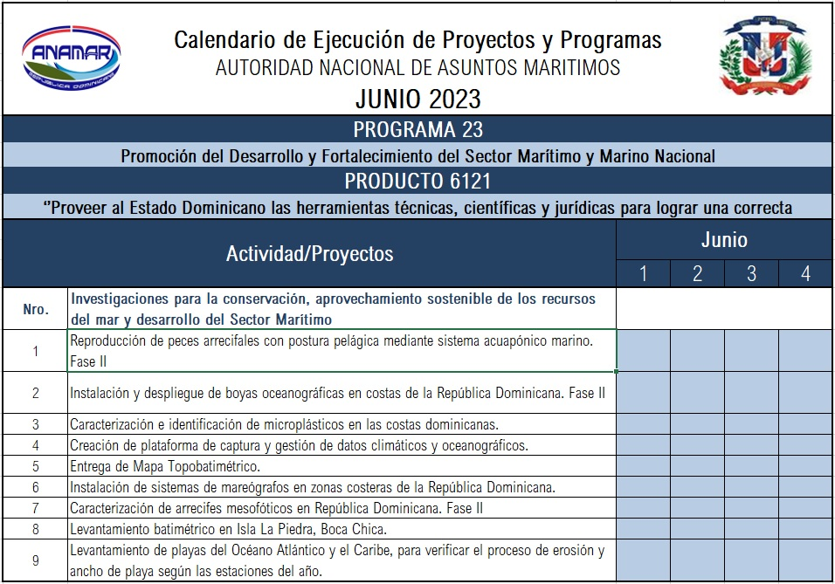

16 de junio de 2023

